BUDIZEM

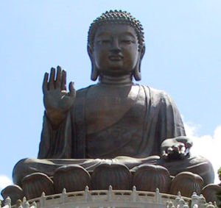

1. UVOD

V referatu vam bova predstavila Budizem. Uživajte v predstavitvi.

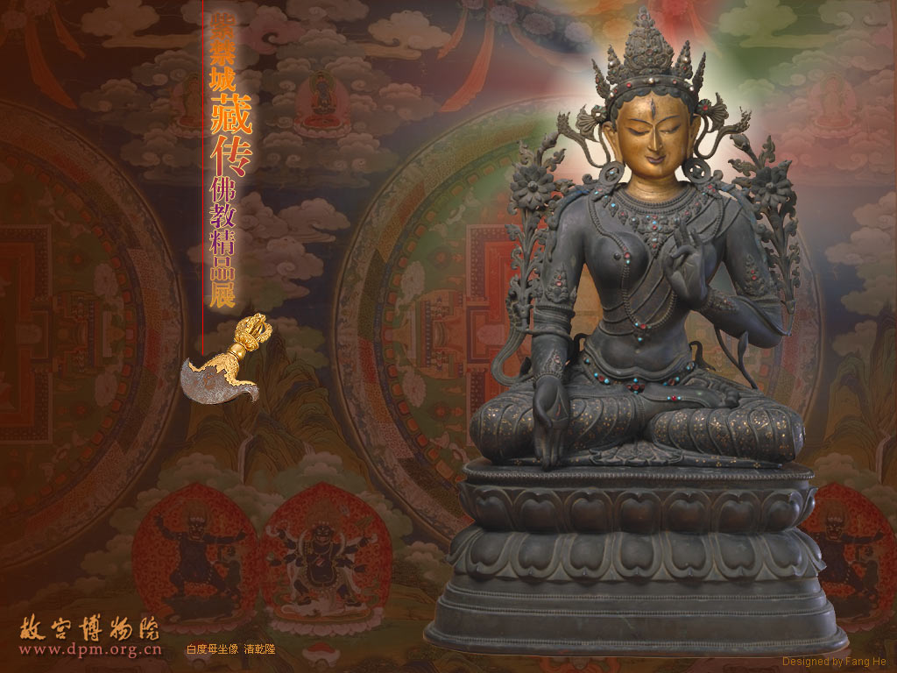

1. NASTANEK

Začetnik budizma je princ Siddharta Gautama, poznejši Buda, ki se je po vsej verjetnosti rodil v aprilu ali maju okoli leta 558 pr. n. št. V Kapilavastuju, dan danes v južnem Nepalu. Oče je bil kralj Šuddhodana, mati pa Maya. Prebujenje naj bi Siddharta doživel okoli leta 523. Umrl je okoli 80 leta. Ko se je razglasil za Prebujenega, je njegovo življenje pridobilo mitološke interpretacije.

Znani romunski zgodovinar in religiolog [Mircea Eliade](http://sl.wikipedia.org/w/index.php?title=Mircea_Eliade&action=edit) je zapisal, da je »budizem edina religija, katere ustanovitelj se ni razglašal niti za božjega preroka niti njegovega poslanca in je povrhu zavračal že samo misel o bogu kot o vrhovnem bitju. Pač pa se je razglašal za 'Prebujenega' (buddho), torej za [duhovnega vodnika](http://sl.wikipedia.org/w/index.php?title=Duhovni_vodnik&action=edit) in [učitelja](http://sl.wikipedia.org/wiki/U%C4%8Ditelj)«. Budizem se je bržkone lahko razmahnil, ker je bila dotedanja indijska vera strpna do vseh drugih filozofskih nazorov.

Zanimivo pa je, da se je budizem razvijal v času, ko so bili rojeni nekateri drugi veliki misleci, kot so bili: [Laotse](http://sl.wikipedia.org/w/index.php?title=Laotse&action=edit), [Konfucij](http://sl.wikipedia.org/wiki/Konfucij), [Zoroaster](http://sl.wikipedia.org/w/index.php?title=Zoroaster&action=edit) in [Pitagora](http://sl.wikipedia.org/wiki/Pitagora).

* 1. Prejšne okoliščine

Za  budiste in veliko tistih, ki so prepričani v moč dobrih in slabih dejanj in verjamejo v preseljevanje bitij, je življenje Gautame, zgodovinskega Bude, nič drugega kot dokončanje dolgega, zelo dolgega duhovnega napredovanja Budisatve (bitja na poti prebujenja), vse do izjemnega stanja popolnoma in dokončno prebujenega Bude. Zgledno življensko pot Budisatve nam razkrivata dve zbirki besedil Palijskega kanona: Budavamasa in Džataka. Budavamasa naj bi v legendah pripovedovala zgodovino 24 Bud, predhodnikov Gautame. V svojem 22 življenju Budisatve je bil zgodovinski Buda rojen kot kralj Vesantara.

* 1. Predzadnje življenje

Umrli Vesantara se je znova rodil v nebesih bogov Tušita (Mirnih in Zadovoljnih). Pravilo je namreč, da se med njimi rodijo vse Budisatve v svojem predzadnjem življenju. To življenje je zelo dolgo, saj je po nekem kanonskem spisu 400 let našega sveta samo en dan v nebesih Tušita, življenje teh ljudi pa traja 4000 njihovih let. Ko pride čas, da se Buda pojavi na zemlji (vsa obdobja sveta niso sposobna dojeti njihovega nauka), se zberejo bogovi desetisoč svetov, da bi Budisatvo prosili, naj se v svojem zadnjem življenju rodi med ljudmi. Budisatva se je sam odločil po petkratnem velikem poizvedovanju: določil je ugoden čas, celino, kraj rojstva, svoj rod in mater, ki ga bo nosila.  Vsi pogoji so bili izpolnjeni in Budisatva je lahko zapustil nebesa Tušita, da bi se rodil med ljudmi. Tako se je začela življenska zgodba zgodovinskega Bude.

* 1. Čas Sprememb

V času rojstva Sidharte Gautame, je mnogo hindujcev iskalo odgovor na posamezna vprašanja, posebno na tista, ki so se nanašala na življenje. Zakaj morajo ljudje trpeti? To je bila posebno resna težava za hindujce zaradi njihovega verovanja v reinkarnacijo. Kaj pomeni trpljenje, ne samo v enem življenju, temveč v mnogih? Sidharta se je začel zanimati za to vprašanje in se odločil, da bo našel nove načine za to rešitev.

Kralj Šudhodana in kraljica Maya sta bila tedaj brez otrok. Živela sta vzdržno, zato štejejo spočetje Budisatve za brezmadežno. Kraljica je nekoč v spanju videla belega slona, kako vstopa v njen desni bok. Za jasnovidce je to pomenilo obljubo, da se bo rodil sin, ki ne more biti nič drugega kot čakravartin (vesoljni vladar) ali pa Buda, če se odpove svetu. Deset luninih mesecev po spočetju je kraljica, ki je hotela obiskati starše, zapustila Kapilavatsu v spremstvu svoje mlajše sestre in služabnice. Ustavila se je v parku Lumbini in stoje, držeč se za vejo drevesa, rodila Budisatvo: ta je prišel iz njenega desnega boka, ne da bi jo ranil.  Sakra in Brahma sta ga prevzele tako, da se ga ni dotaknil noben človek, temveč so ga prva sprejela božanstva. Budisatvo, ki se je vzravnal na velikem, čudežno vzcvetelem lotosu, sta najprej umila dva kralja Naga, nato pa je naredil sedem korakov proti severu, označil smeri neba, eno za drugo in slovesno, kot lev brez strahu in groze oznanil, da bo premagal bolezen in smrt. Ves svet, od nebes do pekla, je slavil ta dogodek. Sočasno so se rodili tudi njegova prihodnja žena, njegova oproda, konj in različni kralji.

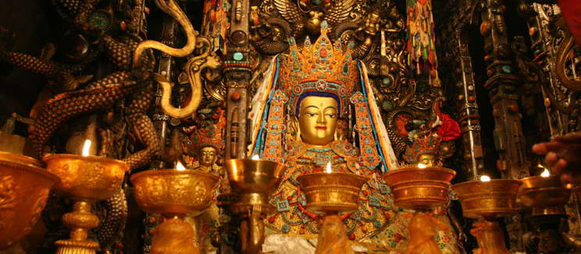

1. SIDDHARTA
   1. Življenje

Sidharta – to ime je dobil ob rojstvu, se je rodil okoli leta 563 pr.n.št. Kasneje so mu dali še druga imena, Gautama (tisti, ki je dosegel svoj cilj), Sakyamuni (modri iz družine Sakya), Bhagavat (blaženi), Tathagata (vzvišeni, popolni), Džina (zmagoviti), predvsem pa Buda (razsvetljeni, prebujeni).

Njegov oče je bil vladar majhnega kraljestva v severni Indiji, v bližini današnjega Nepala. Člani družine so bili hindujci. Njegova mati, kraljica Maya, je kmalu po sinovem rojstvu umrla, zato je zanj skrbela njegova teta Mahapradžati. Mladi knez je dajal znamenja nenavadne bistrosti in moči. Ko mu je bilo 16 let, je zmagal v streljanju, njegova puščica naj bi prebila sedem dreves. Zato je dobil v zakon sestrično Jashodaro.

Neka zgodba pripoveduje o jasnovidcu, ki je princu ob njegovem rojstvu prerokoval, da bo postal mogočen vladar, če mu bodo preprečili štiri poglede: pogled na bolnika, na starca, na mrtveca in na meniha. Če pa bi vendarle videl katerega od njih, bo postal potujoči sveti mož. Sidhartov oče se je zaobljubil, da bo sinu preprečil poglede na take ljudi. Sidharta je živel v razkošju palače, bil je vljuden in radodaren. Mladi knez si je moral priznati, da je ta jasna sreča, ki jo uživa, laž in privid. Imel je izkušnjo maye.

Sidharta, ki so mu zamolčali, da so na svetu starost, bolezen in smrt, je šel na sprehod. Zagledal je grdega brezzobega starca. Knez se začudi in vpraša, kaj je to? Povedo mu, da je to starost, ter, da je to usojeno vsem ljudem, ki dolgo žive, tudi njemu. Knez se zgrozi, odhiti domov in se zapre, da bi razmislil o tem. Ko je šel drugič na sprehod, je zagledal bolnika. Človek je stal pred njim izmozgan, s podplutbami in kalnimi očmi, ves izčrpan. Knez, ki so mu zamolčali bolezen, obstane in vpraša, kaj je to? Pravijo mu: to je bolezen in zboli lahko vsak človek. Ko sliši, da tudi on, poln zdravja in sreče lahko zboli, se vznemiri. Obrne se in gre iskat samote in miru. Ko je šel tretjič na sprehod je videl, kako nekaj neso mimo njega. Kaj je to? vpraša. Mrlič, mu odgovorijo. Kaj je to mrlič? Povedo mu, da je mrlič mrtev človek. Knez se približa in vpraša: Kaj boste sedaj? Zagrebli ga bomo. Zakaj? Ker ne bo več oživel, lotili se ga bodo črvi in smrad. Ali je to usoda človeka? Ali vse to čaka? Tudi mene? Zagrebli me bodo in iz mene bodo prilezli črvi in smrad? Da. Ko je šel še četrtič na sprehod, je srečal meniha, ki je s skodelico v roki prosil hrane.

Mladi knez je spoznal grozoto človeškega trplenja, hkrati pa je v menihovem notranjem miru že videl prvo sredstvo, da se reši trplenja. Ko se je po četrtem sprehodu vračal domov, so mu sporočili, da mu je žena rodila sina Rahula. To ga je spodbudilo, da se je še hitreje odločil za življenje meniha – berača.  Rodil se je Rahula, pravi in s tem so mi skovali okove.

Še isto noč se je naskrivaj poslovil od žene in otroka, poklical svojega konja Kanthaka in zapustil kraljevo palačo. Spremljal ga je zvesti sluga Čandaka.  Ko je bil že daleč v notranjosti gozda, je slekel svilena oblačila in si nadel obleko iz lubja. Nakar je odslovil služabnika in konja. Gautama je začel novo življenje pri 29 letih.

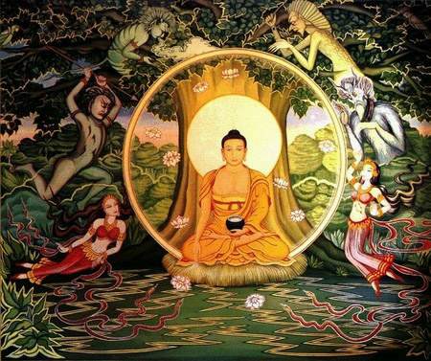

* 1. Iskanje

Sidharta je spoznal, da celo najbogatejši vladar ne more ubežati trplenju, ki je posledica bolezni, starosti in smrti. Postal je potujoči sveti mož. Iskanje je vodilo Sidharta iz ene skrajnosti v drugo. Sedem let je poslušal nauke brahmanskih puščavnikov, po njihovem zgledu je iskal združenje z Brahmanom. Zato se je postil in mrtvičil. Da bi dosegel notranjo zbranost ni nikoli sedel ampak čepel na gležnjih. Spal je na ležišču iz dračja. Včasih je na dan pojedel samo zrno riža. S svojimi močmi je bil pri kraju, telo mu je bilo samo še kost in koža in duh se mu je zatemnil. In, ko je ostala v njem samo še tisočinka življenske moči, se mu je prikazal Indra – bog vojne. Igral je na lutnjo s tremi strunami in mu pokazal, da lahko le pravilno napeta struna zveni prijetno. Tista struna, ki je premalo napeta, ne daje nobenega zvoka, tista, ki je napeta preveč, pa zanesljivo poči. Tako bo le tisti, ki se bo znal ogniti vsem skrajnostim, dosegel svoj cilj. Spoznal je, da je trpinčenje samega sebe brez izhoda in nesmiselno. Življenje odpovedi ne velja več kot uživanje. Tedaj je spoznal pomembnost srednje poti.  Kasneje je v pridigi v Benaresi dejal: “Dve skrajnosti sta. Ena je uživaško življenje, ko se predajaš užitkom in uživanju. To je nizkotno, nečastno, nasprotno duhu, nevredno in ničevo. Druga skrajnost je življenje trpinčenja. Tudi to je žalostno, nevredno, ničevo.”  Teh dveh skrajnosti se je popolnoma varoval, se od njih oddaljil. Odkril je pot, ki gre po sredini, ki odpre oči in duha, ki vodi k miru, k vedenju, k razsvetlenju, pot, ki vodi v nirvano.

* 1. Razsvetlenje

Ko je sedel pod smokvinim drevesom v biližini vasi Uruvela, južno od Patne, je imel Gautama razodetje vseznanja, ki ga je osvobodilo. Sužata, hči bližnjega kmeta, mu je tistega dne prinesla v dar nekaj riža v zlati skodelici. Zagledala je Gautama pod smokvinim drevesom, in mu izročila skodelico. Ko se je nasitil, je vrgel skodelico v reko in glej, plavala je v nasprotno smet, kot je tekla voda. Ta nadnaravni dogodek napoveduje bližnje razsvetlenje.

V noči polne lune meseca vesakha (april-maj), na svoj 35. rojstni dan, je po izročilu Gautama dosegel najvišje dokončno prebujenje in tako postal Buda (razsvetljeni).

Legenda pripoveduje takole:

Tedaj je bodoči Buda zaspal na nabrežju reke, v gozdu cvetočega drevja. Proti večeru, ko se stebli cvetlic priklonijo, je vstal kot lev, ki se steguje in se napotil k svetemu smokvinemu drevesu po široki poti, ki so jo pogrnili bogovi. Kače, duhovi, ptice in vsa druga bitja so mu izkazala čast z nebeškimi dišavami in drugimi darovi. In nebeški zbori so peli božanske pesmi, tako, da je bilo desettisoč svetov napolnjenih s temi pesmimi, s temi venci, s temi vzkliki.

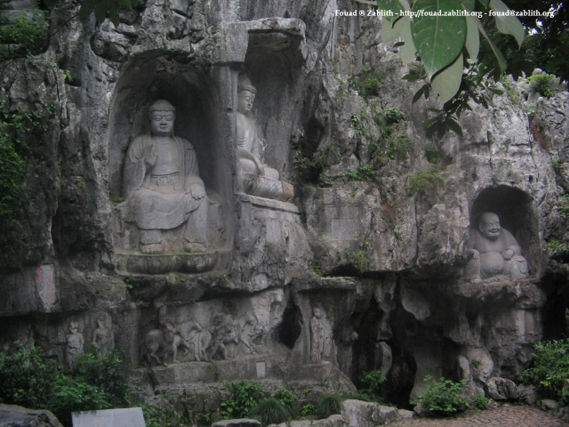

Potem, ko je dosegel svoj cilj, je Buda dvomil, ali naj oznani, kar mu je bilo razodeto, ali ne. Ali bodo ljudje, ki živijo v vrtincu življenja, ki jih slepijo želje in pohotnost, razumeli njegove nauke? Toda, po prigovarjanju boga Brahme, se Buda odloči, da bo oznanjal resnico. Kolo postave požene v Vrtu gazelic v kraju Rišipanta. Kolo postave je postalo simbol budistične vere in Buda samega. Umetniki, ki hočejo upodobiti veličastnost Bude, preprosto upodobijo kolo na prestolu. Več kot 40 let je Buda oznanjal svoj nauk in si pridobil pristaše predvsem med romarji. Število slednikov je hitro naraščalo. Budistična skupnost se je zelo hitro množila zaradi Budove besede. Indijska duša najde v blagosti in miru, ki ju daje budistični nauk, učinkovito zdravilo proti tegobam, ki jih povzroča samsara, to je nenehno ponavljanje rojstev. Njegova smrt je v marsičem podobna Sokratovi. Pred bližnjim koncem, preprost in trden, govori svojim učencem in jim daje zadnja navodila. Ne iščite varnosti v nikomer drugem, razen v vas samih. Bodite sami sebi plamenica in pomoč. In za zgled jim daje lastno smrt, ko še enkrat dokazuje, da mora vse, kar se rodi, umreti. To so bile njegove zadnje besede, potem je odšel v nirvano. Njegovo truplo so upepeljili kot kraljevo. Nekaj kosti je kljub temu ostalo. Te so si rezdelili knezi in kralji, ki so jih spoštljivo shranili v za to zgrajenih stolpih.

1. VERA
   1. Budov nauk

Glavna misel Budovega nauka je vesoljno trplenje. Res je, da življenje poleg trplenja nudi tudi radost, toda, življenje je neznosno zaradi minljivosti vsega. Rojstvo, starost, smrt, to je krog, v katerega je ujeto sleherno živo bitje. In ne samo telo, tudi duša je ujeta v ta krog. Druga sveta resnica poizveduje za izvorom trplenja. Vsa naša nesreča izvira iz želje po življenju, bodisi radi verjamemo v življenje po smrti, bodisi, da živimo v neprestanem strahu, da ne bomo nikoli dobili večnega pokoja. Potrebno je odstraniti to voljo, ki je vzrok bivanja in takrat bo prenehal učinek, ki povzroča to bivanje. To je smisel tretje resnice. Vsa človekova usoda je v dveh stavkih.

Četrta resnica našteva različne stopnje plemenite poti osmero kreposti in čisto premišljevanje. Budizem zahteva od človeka dolge in težke napore za notranje izpovedovanje. Človek doseže zadnjo in najvišjo stopnjo z dobroto, z dobrohotnostjo do vseh živih bitij.

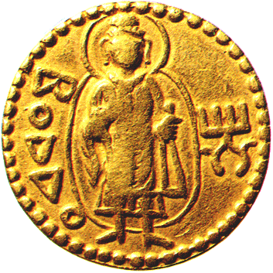

* 1. Predpisi

V svojih molitvah menihi in laiki redno obljubljajo, da se bodo vzdržali petih stvari:

-              da bi povzročali krivico živim bitjem

-              da bi jemali, kar jim ni dano

-              spolne nemorale

-              lažnivosti

-              uživanje alkoholnih pijač in drog, ker to rado zamegli um

Nekateri laiki se držijo zahtevnejše stopnje in posebno ob praznikih skupaj z menihi obljubljajo, da se bodo odpovedali:

-              uživanju hrane ob poldnevih

-              plesu, petju in zabavi

-              nošenju cvetnih vencev, uporabi lepotičja in osebnega okrasja

Menihi obljubljajo, da se bodo vzdržali:

-              sprejemanju zlata in srebra

-              uporabi razkošne postelje

* 1. Nirvana

V trenutku svojega razsvetlenja, je Buda dosegel nirvano. To je osvoboditev iz kroga rojstev in smrti – reinkarnacij in tako tudi osvoboditve trplenja. Budisti pravijo, da se nirvana ne more opisati z besedami, saj je onstran določljivega. Buda je živel do svojega osemdesetega leta. Ko je umrl, so ga začeli imenovati Tathagata, kar pomeni tako je odšel. To opisuje stanje nirvane po smrti, ko se človek ne more ponovno roditi in ni obstajanja niti neobstajanja.

* 1. Tri splošne resnice

1.   V življenju ni nič trajnega, vse se spreminja. To Budovo razmišljanje je podobno razmišljanju grškega filozofa Heraklita, ki je rekel, da je nemogoče stopiti v isto reko dva-krat.

1. Ker ni nič trajnega, nas življenje ne zadovoljuje. Ljudje nenehno hrepenimo po minljivih stvareh in se nanje navezujemo. Celo takrat, ko se doseže zadovoljstvo, to ni trajno. Že samo spoznanje, da se bo to zadovoljstvo moralo končati, je vir trplenja. Budistom trplenje ne pomeni samo velike bolečine in žalosti, ki jo ljudje doživljajo, temveč tudi vse tisto, kar življenja ne naredi popolnega.
2. Ni večne duše. To, kar ljudje imenujejo jaz, je samo skupek spreminjajočih se značilnosti. Buda primerja jaz z bojnim vozom, ki je samo skupek na določen način sestavljenih delov in se zlahka razstavi.

4.5 Štiri plemenite resnice

Budov prvi govor, ki se imenuje tudi govor v Benaresu in je posvečen razlagi štirih plemenitih resnic:

1. Vse življenje je trplenje
2. Vzrok trplenja sta hrepenenje in navezanost
3. Hrepenenje in navezanost lahko premagamo
4. Premagamo ju z izponjevanjem naukov osmere poti
   1. Smerna pot

To je zmerna srednja pot, po kater se je ravnal Buda v svojem iskanju razsvetlitve. Gre za moralni predpis, po katerem je treba živeti, to pa je: pravilni pogled, pravilna razlaga, pravilno govorjenje, pravilno delovanje, pravilni način prehrane, pravilno prizadevanje, prava zbranost in prava zamaknjenost.

* 1. Meditacija

Večina budistov meni, da je meditacija bistvena za dosego nirvane. Med meditacijo se z raziskovanjem svojega bistva doseže razumevanje Budovega nauka. Meditacija pogosto vključuje osredotočanje na misel o minljivosti in spreminjanju. Mnogo budistov misli, da je lahko skoraj vsaka stvar primerna za osredotočanje pri meditaciji in pravijo, da je potrebno vsakodnevne opravke delati skrbno. To pomeni, da se morajo ljudje osredotočati na sedanji trenutek in ne smejo dovoliti, da bi jih zmedle druge moteče stvari. Budistični samostani imajo navadno sobo za meditacijo, ki je na voljo tudi obiskovalcem.

* 1. Lotos

Simbol budizma je lotosov cvet, ki raste iz blatnega dna ribnikov. Pravijo, naj si ljudje prizadevajo postati čimbolj podobni lotosu. Blato predstavlja človekovo življenje, čistost cveta simbolizira razsvetljenje.

* 1. Ali Bog obstaja?

Budi se je zdelo najbolj potrebno najti odgovor na vprašanje trplenja in ni izgubljal časa s praznim razglabljanjem. Ni se mu zdelo potrebno iskati odgovor na vprašanje o obstoju Boga in zakaj oz. kako je bil ustvarjen svet. Po njegovih besedah bi bilo to, kot če bi človek, ranjen od puščice, zavrnil lajšanje bolečin, dokler ne bi izvedel, koliko peres je imela puščica ali kakšne barve so bili lasje človeka, ki jo je izstrelil.

* 1. Trije dragulji

Trije dragulji budizma ali *triratna* so Buda, *dharma* (njegov nauk) in *sangha* (meniška duhovna skupnost). V vsakem budističnem svetišču in pri vsakem srečanju se obračajo na te tri dragulje, ko trikrat ponovijo preprost obrazec, za katerega verujejo, da ga je Gautama dal svojim prvim misionarjem:

-              zatekam se k Budi

-              zatekam se k dharmi

-              zatekam se k sanghi

* 1. Svete knjige

Budove nauke so zapisali šele po njegovi smrti. V začetku so jih širili z ustnim izročilom. Ena od pomembnih zbirk spisov se imanuje Tipitaka (tri košare). Je najpopolnejši palijski kanon, ki se je ohranil do danes. Obsega Budove izreke, njihove razlage in pravila za menihe. Napisana je bila v 1.st.p.n.št. v Šrilanki.

* 1. Sangha

Sangha je ime za katerokoli skupnost budističnih menihov ali redovnic. Skupina menihov, ki so poslušali Budovo prvo pridigo v Sarnathu, se je spreobrnila in ustanovila prvo sangho. Pravijo, da Buda najprej ni bil prepričan, ali naj sprejme v sangho tudi ženske, vendar ga je prepričala njegova tašča, ki ga je prosila, da bi se ji smela pridružiti. Še sedaj je v nekaterih budističnih deželah v navadi, da dečki preživijo nekaj časa kot menihi. To je lahko nekaj dni ali nekaj let.

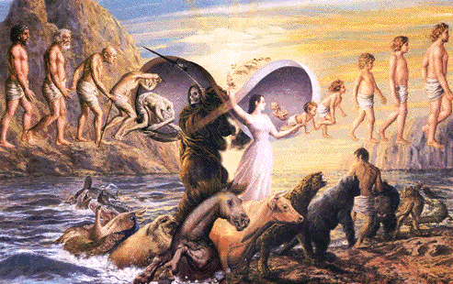

1. Širjenje budizma

Budizem se je širil iz kraja Bodh Gaja, kjer je nastal, v mnogo drugih vzhodnih dežel, kjer je še vedno živ. V Indiji je bolj ali manj hitro zamrl. Nekateri strokovnjaki menijo, da ga je hinduizem usvojil, potem, ko je prišlo pod vplivom budistične kritike do reformiranja te religije. Kmalu po Budovi smrti so se začela mnenja njegovih privržencev razhajati. Končno so se razvile različne vrste budizma. Dve glavni veji danes razširjenega budizma sta taravadski in mahayanski budizem.

* 1. Budizem v Sloveniji

V okviru verskih skupnosti, registriranih pri [Uradu za verske skupnosti](http://www.uvs.gov.si) Vlade Republike Slovenije, lahko navedemo:

* [Budistična kongregacija Dharmaling](http://sl.wikipedia.org/wiki/Budisti%C4%8Dna_kongregacija_Dharmaling), registrirana v letu 2003. Ta skupnost ima rezidentnega [Lamo](http://sl.wikipedia.org/wiki/Lama), prepoznanega [Tulkuja](http://sl.wikipedia.org/w/index.php?title=Tulku&action=edit), [Lamo Shenphena Rinpočeja](http://sl.wikipedia.org/wiki/Lama_Shenphen_Rinpo%C4%8De).
* Buddha-Dharma, registrirana leta 1995, vendar neaktivna in kontroverzna.

V okviru društev so v Sloveniji aktivne naslednje skupine:

* [Šambala budistična skupina Ljubljana](http://shambhala.si), del mednarodne organizacije [Shambhala International](http://www.shambhala.org). Ta skupina ima trenutno edinega slovenskega budističnega učitelja.
* [Yeshe Khorlo skupina](http://yeshekhorlo.buda.si/) (Njingma veja tibetanskega budizma)
* Phova skupina (osredotočena na prakso phove, pod vodstvom Ayang Rinpočeja)
* [Društvo theravadskih budistov, Bhavana](http://www.slo-theravada.org)
* [Slovensko budistično društvo Madyamika, Srednja pot](http://www.buda.si)

Zaradi same strukture budizma v Sloveniji ni uradnega predstavnika te vere.

* 1. Taravadski budizem, imenovan tudi Mali voz

Taravada prevladuje v JV azijskih deželah, Šri Lanki, Burmi, Tajski, Laosu in Kampučiji. Taravada pomeni nauk prednikov. Taravadski budisti verujejo, da Budove izvirne nauke izponjujejo bolj natančno kot druge skupine. Budo imajo za pomembno osebo in popoln vzor, vendar menijo, da je bil vendarle samo človek. Po smrti ni mogel več pomagati ljudem, zato teravadski budisti ne molijo k Budi. Verujejo, da mora posameznik uspeti v življenju z izpopolnjevanjem Tipitake. Sangha je zelo pomembna za teravadske budiste in verujejo, da bodo ljudje, ki niso menihi, manj uspešni v iskanju svojega razsvetljenja.

* 1. Mahayanski budizam, imenovan tudi Veliki voz

Večina budistov pripada mahayani. Prevladujejo v severnih predelih Nepala, v Tibetu, Vietnamu, na Kitajskem, v Koreji in Japonski.

Mahayanski budisti verujejo, da Buda lahko usliši prošnje tudi nas, ljudi. Vidijo ga kot enega od mnogih Bud preteklosti, sedanjosti in prihodnosti. Verujejo tudi v Budisatve, ljudi, ki so na robu razsvetljenja, a so se kljub temu odločili ostati na tem svetu, da bi pomagali drugim doseči isto stanje. Poleg Tipitake uporabljajo tudi druga besedila. Čeprav je sangha pomembna, ni bistveno postati menih, saj se je mogoče približati nirvani kljub posvetnemu življenju. Ko se je budizem razširil po vsej Aziji, so se mahayanski budisti prilagodili različnim kulturam, s katerimi so prišli v stik. To je pripeljalo do razvejanosti te vrste budizma.  Tri od teh so: vadžrajana, neomadeževana dežela in zen.

-              vadžrajanski budizem

da bi vadržajanski budisti dosegli nirvano, pojejo svete mantre in pri meditaciji uporabljajo mandale. Vadžrajanski budizem je znan tudi kot tibetanski budizem, ker je dosegel svoj vrh prav v Tibetu. Njegovi voditelji so imeli politično moč in tudi verski vpliv. Leta 1950 je Tibet zasedla Kitajska, ki je kot komunistična dežela religijo prepovedala. Mnogo budistov je moralo bežati. Voditelj vadžrajanskih budistov, ki se imenuje Dalaj Lama, še vedno živi v izgnanstvu v Indiji.

-              budizem neomadeževane dežele

budizem neomadeževane dežele je nastal na Kitajskem in se razširil na Japonsko približno v 13.st. Osrednji lik je Budisatva, znan kot Buda Amida. Bil je tako poln usmiljenja, da se je zaobljubil: vsakdo, ki bo ob smrti zaklical njegovo ime, se bo ponovno rodil v neomadeževani deželi, kraju, kjer naj bi bilo vsakomur dano izpolnjevati Budove nauke in doseči nirvano.

-              zen budizem

zen budizem je nastal kot sinteza taoizma in mahayana budizma. Zen budisti so prepričani, da je prav zen ohranil bistvo izvornega Budovega učenja. Neposredne predaje samega Bude, ki je po legendi podal osnove zena v svoji znameniti sutri, ko je pred več kot sto učenci namesto pričakovanega govora samo iztegnil roko v kateri je držal vrtnico. Mogoče najgloblji, pa tudi najtežavnejši izrek zena se glasi: iluzija je razsvetljenje; razsvetljenje je iluzija. Nastal je na Kitajskem in se razširil na Japonsko približno v 13.st.. Zen pomeni meditacijo in zen budisti želijo preživeti čim več časa v tem stanju. Sveti spisi so za zen manj pomebni kot druge vrste budizma.

-              svetišča

v vseh budističnih krajih imajo templje, vendar za bogoslužje niso nujno potrebni. Nekatere budistične svete stavbe se imanujejo pagode. Pogosto so zgrajene kot posebno oblikovan stolp, zlasti na Japonskem in na Kitajskem. Poleg templjev in pagod so tudi zgradbe imenovane stupe. To je zaprta, gomilasta stavba, ki naj bi vsebovala Budove posmrtne ostanke ali predpise njegovih naukov.  Pogosto so zvonasto oblikovane, obiskovalci se poklonijo Budi s hojo okoli stavbe.

-              romarski kraji

nekateri od glavnih budističnih romarskih krajev so povezani s pomembnimi dogodki iz Budovega življenja: njegovim rojstnik krajem Limbini, krajem njegovega razsvetlenja Bodh Gaja, krajem njegove prve pridige Sarnath in krajem njegove smrti Kušinara.

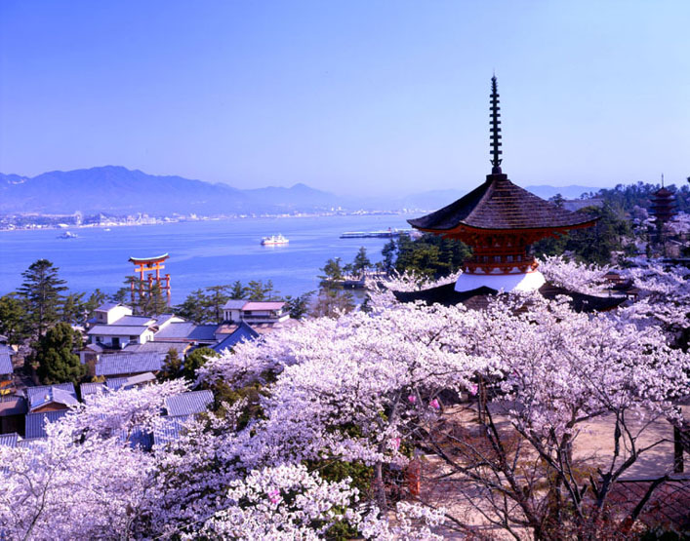

1. PRAZNOVANJA

Vesak je praznovanje Budovega rojstva

Buda je bil princ iz druge vojaške kaste. Prva poročila so nastala vsaj 200 let po njegovi smrti in učenjaki se strinjajo, da sta obe današnji glavni obliki budizma močno oddaljeni od naukov svojega ustanovitelja. Vendar se zdi nekaj dejstev o Budi gotovih. Izročilo pravi, da ga je pogled na gobavca, starca in truplo tako presunil, da je začel iskati smisel življenja.

Po mnogih letih askeze je dosegel razsvetljenje, ki ga je iskal. Gotovo je poznal religijo, ki so jo ponujali brahmanski duhovniki in jo je odločno zavračal. Zdi se, da je bil ateist oziroma, da je vsaj zavrgel običajno čaščenje bogov. Ni imel časa za živalske daritve, brahmanske duhovnike in sistem kast. Budov nauk je bil preprost in trezen. Vzrok vsega trplenja je poželenje, želja po moči, uspehu, denarju, spolnosti, udobju in drugih telesnih užitkih. Odrešenje je v tem, da izgubiš poželenje.

Ni potrebno, da postaneš puščavnik ali popolnoma opustiš zadeve, ki so nujne za življenje, toda bistveno je, da ničesar ne delaš strastno. Posledica tega je, da veren budist običajno postane miren in veder, toda hkrati z lastnim poželenjem izgine tudi prizadevanje za dobro drugih in družbena pravičnost. Jezus pričakuje od nas, da ljubimo svoje bližnje kakor sami sebe. Buda je zanikal ljubezen do sebe, tako, da se je izgubila tudi praktična ljubezen do drugih. Glavne budistične ločine se izredno razhajajo med seboj po praksi in nazorih.

* 1. Simbol budizma

Simbol budizma je kolo. Pesto, platišče in špice simbolizirajo tri temeljne lastnosti, ki vodijo v razsvetljitev:  etiko, zbranost in modrost.

Budist lahko postane vsakdo, ne glede na narodnost, spol ali socialni položaj. V budizmu se ne govori o grehu, temveč o nezdravih dejavnostih. Nezdrava dejavnost je vsako dejanje, ki škoduje drugemu živemu bitju. V to sodijo tudi negativne misli in čustva.

Zen budisti uporabljajo tudi uganke, imenovane koani. Namen koanov je nasprotovati ustaljenim logičnim mislenim vzorcem, tako, da vidijo preko v naprej ustvarjeno mnenja in s tem dosežejo razsvetljenje.



1. ZAKLJucEK

Budizem je ena od dvanajstih [glavnih svetovnih](http://sl.wikipedia.org/wiki/Glavne_svetovne_religije) [religij](http://sl.wikipedia.org/wiki/Religija) in je hkrati [filozofija](http://sl.wikipedia.org/wiki/Filozofija), temelječa na učenju [Sidhārte Gautame](http://sl.wikipedia.org/wiki/Gautama_Buda) ([sanskrtsko](http://sl.wikipedia.org/wiki/Sanskrt) v [pāliju](http://sl.wikipedia.org/w/index.php?title=Pali&action=edit) Sidhata Gotama). To versko gibanje je bilo odpor proti tedanjim verskim šegam v [Indiji](http://sl.wikipedia.org/wiki/Indija). Zavrnilo je zahteve [bramanov](http://sl.wikipedia.org/w/index.php?title=Bramani&action=edit), daritvene obrede in skrajne oblike [askeze](http://sl.wikipedia.org/w/index.php?title=Askeza&action=edit) ter se zavzelo za »srednjo pot«.

Ta religija vključuje številne predstave in verovanja starodavne Indije, vendar pa tudi nekatera nova načela in spoznanja, ki naj bi vodile iz kroga rojstev in smrti. Ali povedano drugače, sledeč poti, ki jo je nakazal Buda, ki vključuje nravno življenje in razvoj vpogleda v resnično naravo stvari, človek doživi [odrešenje](http://sl.wikipedia.org/w/index.php?title=Odre%C5%A1enje&action=edit). Budizem sprejema ideje nadaljevanju zavesti v naslednje življenje in o [karmi](http://sl.wikipedia.org/wiki/Karma), zanika pa obstoj nespremenljive duše ali jaza (atman), se pravi duše kot trajne, enotne biti, zato pa zagovarja misel o neduši ali nejazu (anatti), pri kateri sta bivanje in zavestnost mišljena kot nepretrgano se spreminjajoče kombiniranje snovnih in duhovnih lastnosti (skandhe), ki se v drugačni obliki obnove po smrti.

Budizem je nastal v Indiji, kjer je v [3. stoletju pr. n. št.](http://sl.wikipedia.org/w/index.php?title=3._stoletje_pr.n.%C5%A1t.&action=edit) postal državna religija, vendar je iz Indije do 7. stoletja našega štetja skoraj povsem izginil, saj ga je izpodrinil [hinduizem](http://sl.wikipedia.org/wiki/Hinduizem). Budizem se je v različnih oblikah razširil po [Aziji](http://sl.wikipedia.org/wiki/Azija). Tako danes ločimo med dvema glavnima vejama: hinajana oz. theravada in mahajana. Mahajana se nadaljnje deli na Čan oz. Zen budizem, budizem Čiste dežele (Pureland) in Vadžrayana oz. tantrični budizem. V zadnjem obdobju se je začel širiti še v [Evropo](http://sl.wikipedia.org/wiki/Evropa) in [Ameriko](http://sl.wikipedia.org/wiki/Amerika), čeravno v nobeni od tamkajšnjih držav ni postal vplivnejša veroizpoved. V [Ameriki](http://sl.wikipedia.org/wiki/Ameriki) je bil sicer budizem pred kratkim označen kot najhitrejša rastoča religija.[[navedi vir]](http://sl.wikipedia.org/wiki/Wikipedija:Navajanje_virov)

V 19. stojetju je budistična filozofija vplivala tudi na evropsko filozofijo: [pesimizem](http://sl.wikipedia.org/wiki/Pesimizem), [novi voluntarizem](http://sl.wikipedia.org/w/index.php?title=Novi_voluntarizem&action=edit), [metafizika nezavednega](http://sl.wikipedia.org/w/index.php?title=Metafizika_nezavednega&action=edit). Med filozofi, pri katerih je zaznati budistične primesi, sta [Arthur Schopenhauer](http://sl.wikipedia.org/w/index.php?title=Arthur_Schopenhauer&action=edit) in [Friedrich Nietzsche](http://sl.wikipedia.org/wiki/Friedrich_Nietzsche).

1. VIRI

* <http://sl.wikipedia.org/wiki/Budizem#Budizem_v_Sloveniji>
* <http://en.wikipedia.org/wiki/Buddhism>
* <http://de.wikipedia.org/wiki/Buddhismus>
* <http://www.sathyasai-drustvo.si/studijski_krozek/budizem.html>
* <http://www.s-gimorm.mb.edus.si/Projektne/Religija/Budizem2.html>
* <http://buda.si/index.php?option=com_content&task=view&id=19&Itemid=48>